Arbeitsblatt: Kreisumfang - Kreisbogen

Aufgabe 1:
Der Motorradreifen hat einen Außendurchmesser von ca. 65 cm.
- Welchen Umfang hat der Reifen?
- Die Felge hat einen Umfang von 141,4 cm. Welchen Durchmesser hat die Felge?

Aufgabe 2:
A
B
Ein Käfer läuft auf den Kreislinien von A nach B.
Welche Strecke hat er zurückgelegt, wenn die Markierungen einen Abstand von 1 cm haben?
b₁

Aufgabe 3:
Der Kreis hat einen Radius von r = 5 cm.
Bestimme die Länge der beiden Kreisbögen b₁ und b₂.
b₂

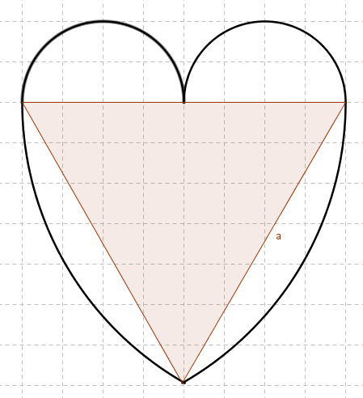
Aufgabe 4:
Das Dreieck im Inneren der Herzfigur ist gleichseitig.
Bestimme die Länge der vier Kreisbögen in Abhängigkeit von der Länge der Dreiecksseite a.

Arbeitsblatt: Kreisfläche
Aufgabe 1:
Aus einem Quadrat werden verschiedene Kreisteile ausgeschnitten.
Berechne jeweils die graue Restfläche.
a)
b)
c)
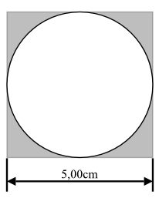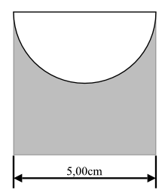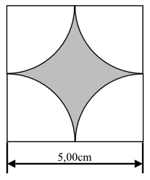
Aufgabe 2:
Aus einem Quadrat mit der Seitenlänge a = 3 cm wird die weiße Fläche ausgeschnitten.
Berechne jeweils die weiße Fläche.
a)
b)
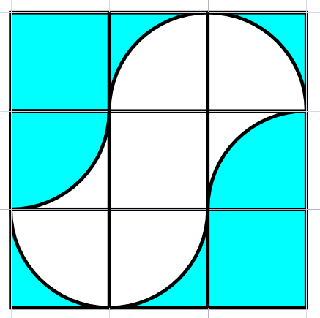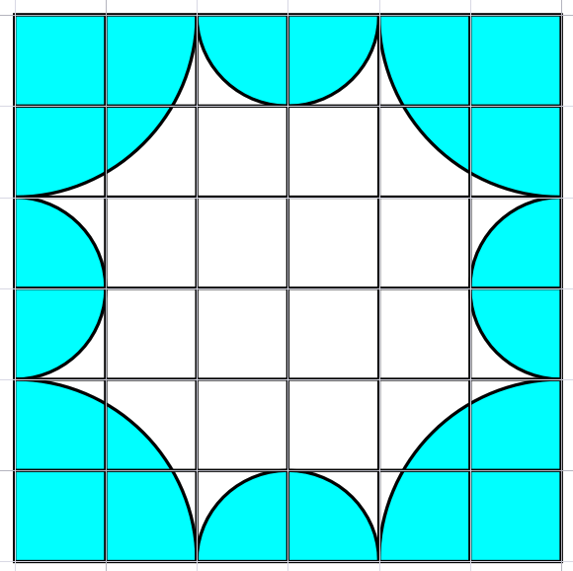
Aufgabe 3:
Berechne jeweils den Flächeninhalt und den Umfang der grauen Fläche, in Abhängigkeit der Quadratseite a.
a)
b)
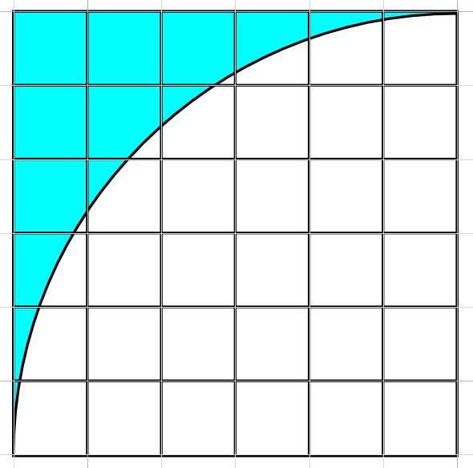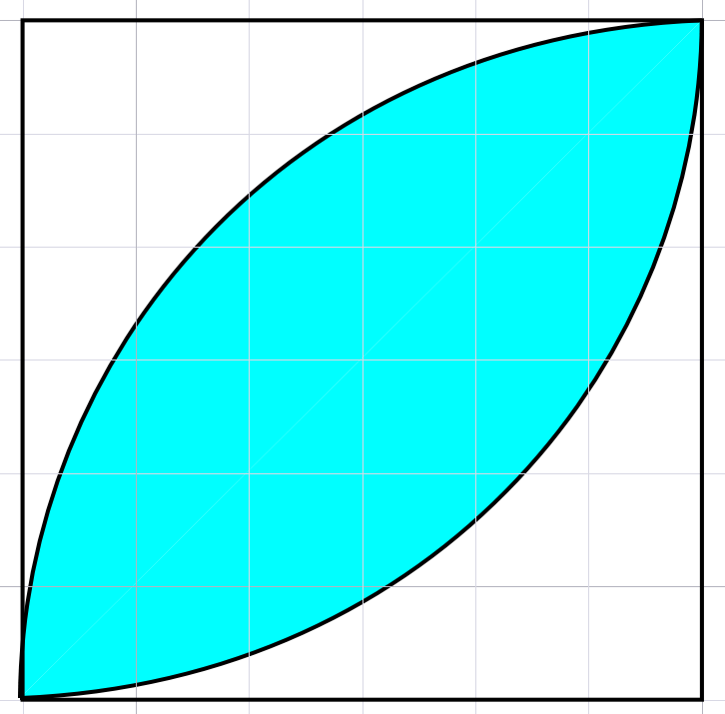
Musterlösungen Kreisumfang - Kreisbogen
Aufgabe 1:
a) $u=2⋅π⋅r$→$u=\text{65}⋅π=\text{204},2\text{cm}$
b)$\text{141},4=2⋅π⋅r$ →$\frac{\text{141},4}{π}=2⋅r$= 45 cm
Aufgabe 2:
Die Strecke besteht aus 3 Halbkreisbögen
$s=π⋅r_{1}+π⋅r_{2}+π⋅r_{3}$
$s=π⋅1+π⋅1,5+π⋅2=4,5π$=14,14 cm
Aufgabe 3:
$b_{1}=\frac{α}{\text{180}°}⋅π⋅r=\frac{\text{90}°}{\text{180}°}⋅π⋅5$=7,85 cm
$b_{2}=\frac{α}{\text{180}°}⋅π⋅r=\frac{\text{120}°}{\text{180}°}⋅π⋅5$= 10,47 cm
Aufgabe 4
Die Figur besteht aus 2 Halbkreisbögen und 2 Sechstelkreisbögen
$b_{\text{Halbkreis}}=π⋅a$ $b_{\text{Sechstelkreis}}=\frac{\text{60}°}{\text{180}°}⋅π⋅a$
Gesamtlänge =$2⋅π⋅a+\frac{1}{3}π⋅a=2\frac{1}{3}aπ$
Musterlösungen Kreisfläche
Aufgabe 1
a) A = A_{Quadrat} –A_{Kreis} =$a^{2}−π r^{2}=5^{2}−{2,5}^{2}π=\text{25}−6,\text{25}π≈5,\text{37}{\text{cm}}^{2}$
b) A = A_{Quadrat} –A_{Halbkreis} =$a^{2}−\frac{1}{2}π r^{2}=5^{2}−\frac{1}{2}⋅{2,5}^{2}π=\text{25}−\frac{1}{2}⋅6,\text{25}π≈\text{15},\text{18}{\text{cm}}^{2}$
c) A = A_{Quadrat} –A_{Kreis} =$a^{2}−π r^{2}=5^{2}−{2,5}^{2}π=\text{25}−6,\text{25}π≈5,\text{37}{\text{cm}}^{2}$
Aufgabe 2
a) A = A_{Quadrat} + A_{Kreis} +2⋅A_{Restfläche}
=$r^{2}+π r^{2}+2⋅(r^{2}−\frac{1}{4}π r^{2})=r^{2}+π 1^{2}+2⋅(1^{2}−\frac{1}{4}π 1^{2})=1+π+2+\frac{1}{2}π=7,\text{71} {\text{cm}}^{2}$
b) A = A_{Quadrat} - A_{Kreis1} - 2⋅A_{Kreis2}
=$a^{2}−π r_{1}^{2}+2⋅π r_{2}^{2}=3^{2}−π⋅1^{2}−2⋅π⋅{0,5}^{2}=9−π−0,5π=4,\text{29} {\text{cm}}^{2}$
Aufgabe 2
a) A = A_{Quadrat} – A_{Viertelreis}=$a^{2}−\frac{1}{4}π a^{2}=a^{2}(1−\frac{1}{4}π)$
b) A = A_{Quadrat} – 2x die Fläche, die in a) berechnet wurde
$$a^{2}−2⋅(a^{2}−\frac{1}{4}π a^{2})=a^{2}−2a^{2}+\frac{1}{2}π a^{2}=a^{2}(1−2+\frac{1}{2}π)=a^{2}(\frac{1}{2}π−1)$$

